1. Kiểu dữ liệu
Kiểu dữ liệu gồm kiểu dữ liệu nguyên thủy (được định nghĩa bởi hệ thống) và kiểu dữ liệu do người dùng định nghĩa
Kiểu dữ liệu nguyên thủy
Kiểu ký tự : char, usinged_char
Kiểu số
- Kiểu số nguyên : int, long, long long
- Kiểu số thực : float, double
Kiểu bool : bool

Kiểu dữ liệu tự định nghĩa
Là các kiểu dữ liệu nguyên thủy được người dùng tổ chức theo một nguyên tắc nào đó
Ví dụ: mảng (không phải container::array), struct, file

2. Cấu trúc dữ liệu
Khái niệm
Cấu trúc dữ liệu là một đối tượng lưu trữ được sử dụng để lưu trữ và tổ chức dữ liệu. Đây là một cách sắp xếp dữ liệu trên máy tính để có thể truy cập và cập nhật dữ liệu một cách hiệu quả.
Phân loại
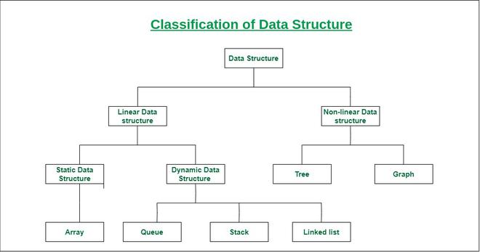
- Cấu trúc dữ liệu tuyến tính: Cấu trúc dữ liệu trong đó các phần tử dữ liệu được sắp xếp tuần tự hoặc tuyến tính, trong đó mỗi phần tử được gắn với các phần tử liền kề trước và sau nó, được gọi là cấu trúc dữ liệu tuyến tính.
VD : mảng, stack, queue, linked list
  - Cấu trúc dữ liệu tĩnh: Cấu trúc dữ liệu tĩnh có kích thước bộ nhớ cố định. Dễ dàng truy cập các phần tử trong cấu trúc dữ liệu tĩnh hơn.
VD : mảng.
  - Cấu trúc dữ liệu động: Trong cấu trúc dữ liệu động, kích thước không cố định. Nó có thể được cập nhật ngẫu nhiên trong thời gian chạy, có thể được coi là hiệu quả về độ phức tạp của bộ nhớ (không gian) của mã.
VD : stack, queue
- Cấu trúc dữ liệu phi tuyến tính: Các cấu trúc dữ liệu mà các phần tử dữ liệu không được đặt tuần tự hoặc tuyến tính được gọi là cấu trúc dữ liệu phi tuyến tính. Trong cấu trúc dữ liệu phi tuyến tính, chúng ta không thể duyệt tất cả các phần tử chỉ trong một lần chạy.
VD : cây và đồ thị.
Các cấu trúc dữ liệu thường chỉ được dùng để lưu trữ dữ liệu. Một số cấu trúc dữ liệu trừu tượng (ADTs) cung cấp thêm các phép toán thao tác trên dữ liệu trong cấu trúc

3. Biến
Một biến gồm 3 thành phần
- Tên biến
- Địa chỉ
- Giá trị
Phạm vi của biến
- Biến toàn cục : khai báo ngoài các hàm (kể cả hàm main) có thể truy cập trên mọi vị trí của chương trình
- Biến cục bộ : khai báo trong khối lệnh. Chỉ có thể dùng trong phạm vi khối lệnh đó
Chú ý: nếu biến cục bộ trùng tên với biến toàn cục (hoặc biến cục bộ có cấp cao hơn) thì chương trình sẽ ưu tiên xử lý cho biến cục bộ

